Móvil y Módulo de movimiento

Las rutinas del módulo de movimiento serán programadas en lenguaje assembler y serán cargadas en el PIC. Para poder programar dichas rutinas era necesario primero definir cómo se lograría el movimiento del móvil.

Se decidió que el móvil utilizará para su desplazamiento dos motores: un motor de continua para la tracción (ruedas traseras) y un motor paso a paso (PaP) para controlar la dirección (ruedas delanteras).

Para mantener bajos los gastos del proyecto se decidió reciclar todo lo que fuera posible. En este marco se utilizará el motor de continua de la bandeja de una compactera y el motor paso a paso bipolar que controla la posición de la cabeza lectora de un disco duro.

También se decidió utilizar un PIC 16F877A para el control de los motores y de los sensores del móvil. Por lo general la corriente de salida de un PIC es aproximadamente 25 mA, la cual es insuficiente para los motores por lo que resulta necesario amplificarla de algún modo. Esta amplificación puede lograrse utilizando transistores bipolares.

Se investigaron los circuitos integrados existentes que implementaran la función de amplificación y que permitieran el control de los motores. Se concluyó que el integrado más comúnmente utilizado para aplicaciones similares a la de nuestro proyecto era el L293. Se investigaron las variedades de L293 y se optó por utilizar el L293D, ya que éste incluye diodos de protección.

El driver L293D

El driver L293D es un circuito integrado que implementa dos puentes H de transistores y está diseñado para aceptar niveles lógicos TTL o DTL estándar. Además, incluye diodos internos de protección para que en el momento en que se apaga el motor, el pico de tensión inversa que genera la inductancia del mismo no queme el circuito integrado.

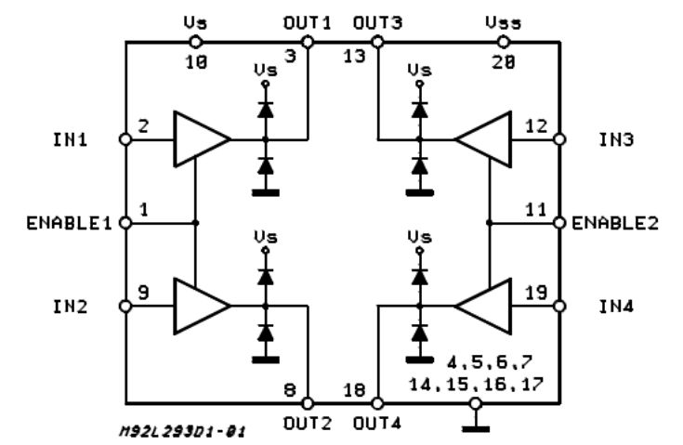

Este integrado dispone de dos entradas Enable 1 y Enable 2, las cuales permiten habilitar/deshabilitar los puentes 1 y 2 respectivamente, independientemente de otras señales de entrada.

El L293D dispone de dos voltajes de alimentación: Vs, que es el voltaje de alimentación para las etapas de salida de potencia (para los motores) y Vss, que es el voltaje de alimentación para la lógica. Vs puede ser 36 V como máximo y Vss debe estar entre 4.5 V y 36 V.

Se recomienda conectar un capacitor no inductivo (por lo general de 100nF) entre Vs y tierra y entre Vss y tierra, lo más cerca posible al integrado.

Por último, es recomendable que la tierra de la lógica y la tierra del motor se conecten separadas.

Motor de continua (Tracción)

“El motor de corriente continua es una máquina que convierte la energía eléctrica en mecánica, principalmente mediante el movimiento rotatorio.” (…) “Una máquina de corriente continua (generador o motor) se compone principalmente de dos partes, un estator que da soporte mecánico al aparato y tiene un hueco en el centro generalmente de forma cilíndrica. En el estator además se encuentran los polos, que pueden ser de imanes permanentes o devanados con hilo de cobre sobre núcleo de hierro. El rotor es generalmente de forma cilíndrica, también devanado y con núcleo, al que llega la corriente mediante dos escobillas.” _{Extraído de es.wikipedia.org}

Para controlar el sentido de giro del motor de continua es necesario poder invertir la polaridad del voltaje aplicado a los terminales del motor. Existen varias formas de lograr esto: una es utilizando una fuente simétrica o dos fuentes de alimentación con un interruptor simple de dos contactos y otra es utilizar una fuente común con un interruptor doble. Para implementar la primera opción basta con utilizar dos transistores complementarios como muestra el siguiente esquema:

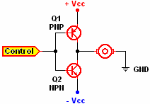

Para implementar la segunda opción es necesario implementar un puente H como se muestra a continuación:

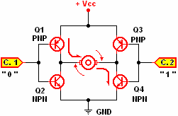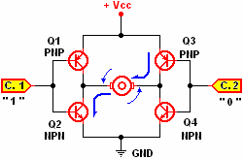

Si bien podría pensarse que es más sencilla la implementación con una fuente simétrica o con dos fuentes de alimentación, se decidió utilizar la implementación en la que se utiliza una fuente sencilla ya que existen circuitos integrados que implementan un puente H. En nuestro caso de decidió trabajar con el integrado L293D.

Para controlar el motor de continua se utilizará uno de los puentes del driver L293D. Se conectarán 3 pines del puerto B del PIC: RB0, RB1 y RB2 a los pines Enable1, In1 e In2 del L293D respectivamente. Los pines Out1 y Out2 del L293D se conectarán a los terminales del motor de continua.

Cuando RB0 esté en 1, el puente 1 del L293D estará habilitado. En caso contrario, dicho puente quedará deshabilitado por lo que el motor quedará libre. Estando el puente 1 del L293D habilitado: si RB1 = 1 y RB2 = 0 el motor girará en un sentido (hacia adelante), si RB1 = 0 y RB2 = 1 el motor girará en sentido contrario (hacia atrás) y si RB1 = RB2 el motor será detenido.

Motor PaP (Dirección)

Los motores PaP son motores cuyo giro se realiza a intervalos regulares en lugar de realizarse de continuo como en el caso de los motores de continua. Estos motores giran en función de una secuencia de pulsos aplicados a sus devanados. El eje del motor gira un determinado ángulo por cada impulso de entrada, este ángulo se denomina paso y es uno de los parámetros fundamentales del motor. Una característica importante de este tipo de motores es que pueden quedar enclavados en una posición determinada.

Los motores PaP pueden ser Bipolares o Unipolares.

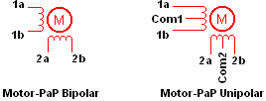

Los motores PaP bipolares utilizan dos bobinados independientes mientras que los motores Pap unipolares parecieran tener cuatro bobinados ya que tienen un Terminal central que es el común de cada par de bobinados. Por este motivo los motores PaP bipolares tienen cuatro cables y los motores PaP unipolares tienen cinco o seis cables dependiendo de si Com1 y Com2 están unidos o no.

En este caso se utilizará un motor PaP bipolar ya que es el que se pudo reciclar de un disco duro. Utilizando un tester se identificaron los terminales del motor: entre 1a y 1b se midió la misma resistencia que entre 2a y 2b y al medir en forma cruzada no se detectó continuidad.

Para controlar los motores PaP es necesario invertir las polaridades de los terminales de las bobinas en una determinada secuencia para lograr un giro en un sentido y en secuencia opuesta para que gire en el otro sentido. Con este propósito se utilizarán los dos puentes de un driver L293D.

Se conectará el pin RB3 del PIC a los pines Enable1 y Enable2 del L293D. Con el bit RB3 se habilitarán/deshabilitarán los puentes del L293D. Se conectará el pin RB4 del PIC al pin In1 del L293D, el pin RB5 del PIC al pin In2 del L293D, el pin RB6 del PIC al pin In3 del L293D y el pin RB7 del PIC al pin In4 del L293D. Se conectarán los pines Out1 y Out2 a los bornes de uno de las bobinados y los pines Out3 y Out4 a los bornes del otro bobinado.

Para controlar el motor se debe tener en cuenta la siguiente tabla:

Número de Paso | RB4 | RB5 | RB6 | RB7
Paso 1 | + Vcc | GND | + Vcc | GND
Paso 2 | + Vcc | GND | GND | + Vcc
Paso 3 | GND | + Vcc | GND | + Vcc
Paso 4 | GND | + Vcc | + Vcc | GND

La cantidad de pasos que es necesario que el motor realice para que el móvil doble hacia la derecha o hacia la izquierda se determinará de forma práctica. Del mismo modo, se determinará a través de pruebas la duración necesaria de los pulsos de control de entrada al L293D teniendo en cuenta las especificaciones de este integrado.

Software utilizado

Para desarrollar el código, debuggearlo y programar el PIC se utilizará el software MPLAB.

Para realizar los esquemáticos de los circuitos y simular su funcionamiento se utilizará el software Proteus.

Módulo PWM del PIC

En un principio se consideró que era necesario utilizar el módulo PWM del PIC para el control de los motores. Luego de estudiar el funcionamiento de dicho módulo y sus aplicaciones se llegó a la conclusión de que la principal aplicación del módulo PWM en el control de motores es el control de velocidad de motores de continua. En nuestro caso no era necesario este control.

Por otro lado, se detectó la oportunidad de utilizar el módulo PWM para generar las señales de control que actuarían como entradas para el driver del motor PaP. Sin embargo, debido al desplazamiento de medio pulso requerido para estas señales de control, se consideró más adecuado generar los trenes de pulsos necesarios utilizando un bucle que escriba ceros y unos en cuatro bits de uno de los puertos del PIC. Para que estos bits se mantuvieran en el nivel correspondiente el tiempo que fuera necesario, se incluyeron llamadas a una rutina de espera entre cada par de instrucciones de escritura en el puerto.

Construcción del móvil

Para la construcción del móvil se reciclaron distintas partes. Se recicló el chasis y las ruedas de autos de juguete y los motores, como se mencionó anteriormente, de una compactera y de un disco duro.

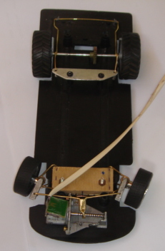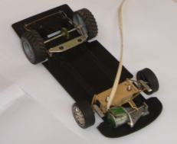

Falta el motor de continua (tracción).

